2019年下半年全国大学英语四、六级

笔试、口试报名通知

根据省教育考试院的通知精神，2019年下半年的全国大学英语四、六级笔试、口试报名工作即将开始，现将有关报名事项通知如下：

**一、考试时间**

1.笔试考试时间

|  |  |  |  |
| --- | --- | --- | --- |
| 日期  （12月14日） | 考试种类 | 考试代码 | 考试时间 |
| 上午 | 英语四级考试（CET4） | 1 | 9:00-11:20 |
| 下午 | 英语六级考试（CET6） | 2 | 15:00-17:25 |

2.口试考试时间

英语四级口语考试（CET-SET4）考试时间为11月23日，英语六级口语考试（CET-SET6）考试时间为11月24日，具体场次安排如下：

|  |  |  |  |
| --- | --- | --- | --- |
| 上午 | | 下午 | |
| 场次（代码） | 时间 | 场次（代码） | 时间 |
| 场次1 | 8:30-9:00 | 场次6 | 13:30-14:00 |
| 场次2 | 9:15-9:45 | 场次7 | 14:15-14:45 |
| 场次3 | 10:00-10:30 | 场次8 | 15:00-15:30 |
| 场次4 | 10:45-11:15 | 场次9 | 15:45-16:15 |
| 场次5 | 11:30-12:00 | 场次10 | 16:30-17:00 |
| -- | -- | 场次11 | 17:15-17:45 |

**二、考生范围及报考资格**

四级笔试：我校全日制在校本、专科生

六级笔试：英语四级笔试成绩达到425分及以上的我校全日制在校本、专科生

四级口试：已报考本次四级笔试的我校全日制在校本、专科生及省内其他高校符合条件的考生

六级口试：已报考本次六级笔试的我校全日制在校本、专科生及省内其他高校符合条件的考生

**三、报名流程**

1.登录全国大学英语四、六级考试报名网站（http://cet-bm.neea.edu.cn)，点击“进入报名”；

2.在考生登录页面单击“点击注册”（CET通行证账号只支持使用电子邮箱，建议使用真实邮箱，以免忘记密码无法找回，已注册用户可忽略此步）；

3.完成注册后登录，点击“开始报名”，勾选“我已阅读并接受遵守本网站报名协议及诚信承诺书”并点击“同意”；

4．选择证件类型（中华人民共和国居民身份证），输入身份证号码和姓名，点击“查询”；查看系统显示出的本人信息（含报考资格科目）及照片，无误后勾选“我已检查并确认学籍与资格信息正确”，点击“保存并继续”（此时会将当前确认的考生报名信息与当前通行证账号绑定）；

5.进入笔试报名界面，选择笔试科目，点击“提交”，进入报名信息界面，可看到报名流程的进度：已完成笔试报考，此时可直接在下方进行缴费，也可在页面中间部分继续选择“口试报考”；

6.若要报考口试，先阅读“省通告”，选择口试科目校区，勾选科目，点击“提交”，在页面下方查看笔试及口试科目信息，无误后点击“支付”，页面提示确认报考信息，点击“去支付”，再次提示确认报考信息，点击“确定”；

7.页面跳转至支付平台，选择支付方式，选择“支付宝”、“首信易支付”或网银进行支付。

**四、报考各主要环节时间段**

|  |  |
| --- | --- |
| 时间 | 内容 |
| 9月24日15:00-  10月4日17:00 | 考生登录网上报名系统，完成笔试和口试科目的报名和缴费。其中9月24日15:00-9月26日15:00口试报名只对我校考生开放；9月26日15:00后口试报名对全省考生开放。 |
| 11月18日9：00开始 | 考生登录报名系统完成口试准考证打印 |
| 12月3日9:00开始 | 考生登录报名系统完成笔试准考证打印 |

**五、收费标准**

四级笔试：35元/人；六级笔试：37元/人；四六级口试：50元/人

**六、特别提示**

请考生登录全国大学英语四、六级考试报名网站（http://cet-bm.neea.edu.cn)后务必认真阅读“考生须知”和“报名流程”，报考信息均使用真实信息，否则无法报考。

附件1：报考系统使用注意事项

附件2：准考证下载流程示意图

考试中心

2019年9月23日

附件1

全国大学英语四、六级考试报考系统使用注意事项

1.考生科目报名成功的唯一标识是：对应科目的支付状态为“已支付”。

2.在网上报名时间内，报考未支付的科目可以随时修改；已支付的科目不可以修改，不可以取消。

3.网上报名截止后，不可以新增和修改报考信息，但如果仍在报考科目所在校区的“报名管理时间”内，则依然可以进行缴费，否则也无法缴费。

4.考生报考后未缴费科目，将在24小时后被系统自动删除；如果报考科目全部被删除，考生通过网上报名确认的报名信息也将在24小时后删除。只要在网上报名时间内，且存在容量，考生可以重新报考。

5.缴费时，银行扣费成功，但系统显示科目支付状态为“未支付” ，不要重复缴费，可点击“更新”按钮更新支付状态。

6.在打印口试准考证、笔试准考证时如果忘记了通行证密码可以通过邮箱重置；如果忘记了通行证可以通过《找回已报名账号》找回，或通过打客服电话（010-62987880）找回。

7.考生报名推荐浏览器：谷歌 > 火狐 > IE9+ > 其他。支持手机、平板等移动端。

附件2

**全国大学英语四、六级考试准考证下载流程示意图**

第一步： 打开全国大学英语四、六级考试报名网站（cet-bm.neea.edu.cn)，点击“进入报名”。

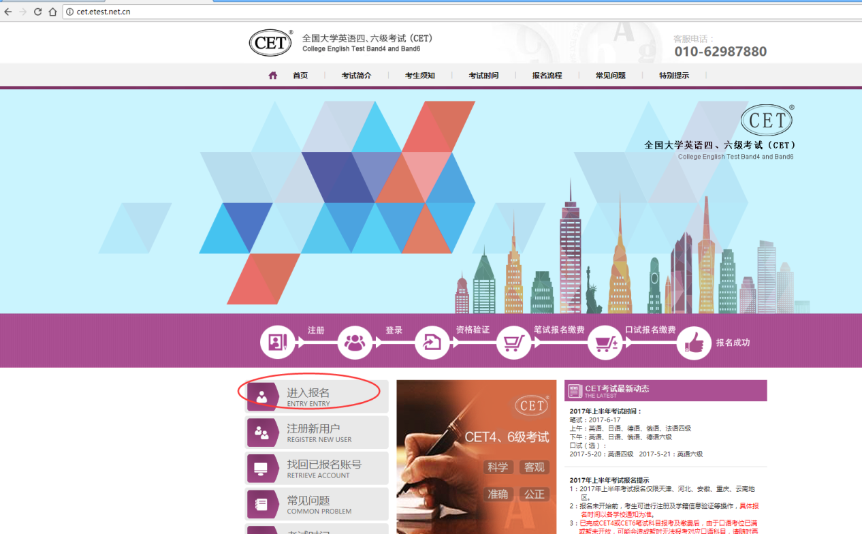

第二步：进入考生登录页面。输入报名时的通行证账号（如果忘记了通行证账号，请看第五步）、密码（如忘记密码，点击页面“找回密码”找回）和随机验证码，点击“登录”。 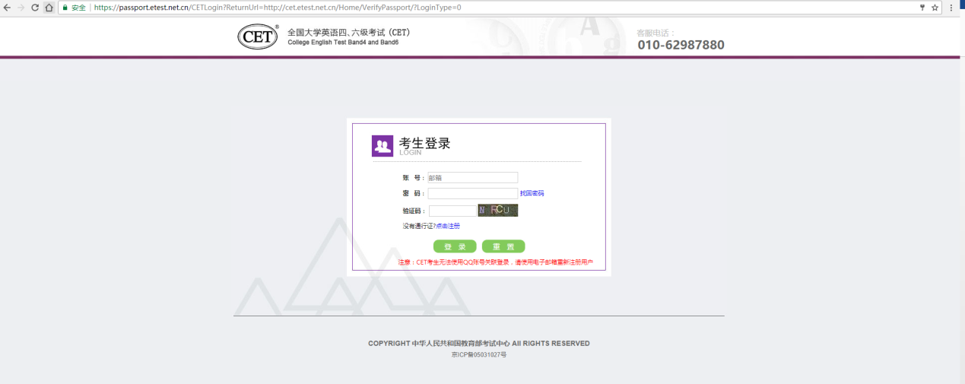

第三步： 登录成功，进入欢迎页面。（如果报名状态显示为“未报名或当前通行证账号非报名时账号”，说明当前登录账号非报名时账号，请看第五步）。点击“查看报名信息”。

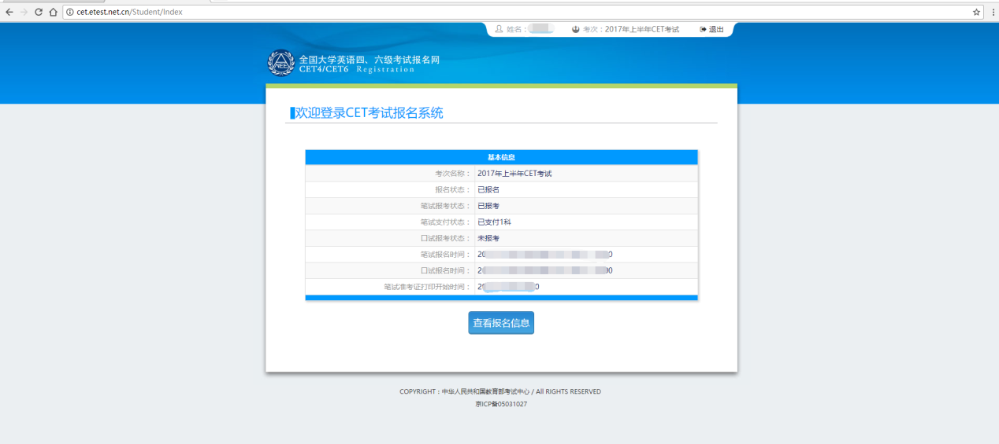

第四步： 进入报名信息页面。滚动页面到要打印准考证的科目信息处，在第一列“准考证打印”会显示当前准考证打印状态，鼠标放上去会提示具体时间信息。在打印时间内，点击“打印”，即可下载对应科目准考证。

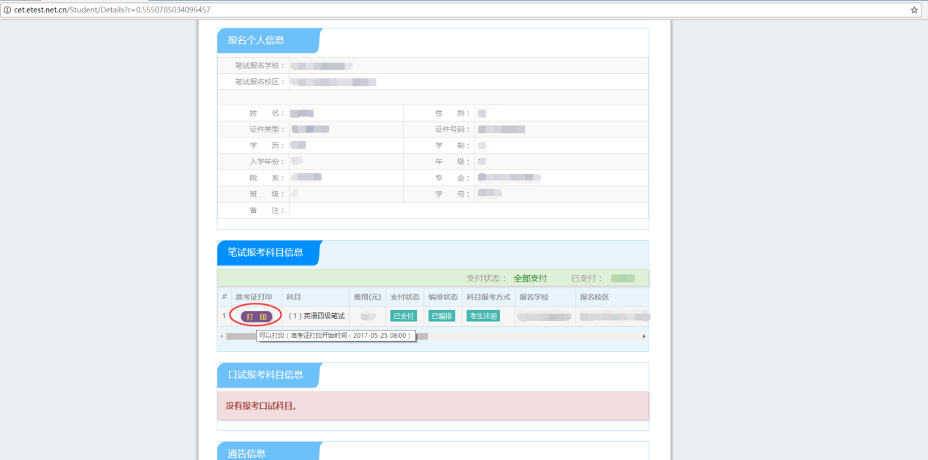

第五步： 如果忘记了报名时的通行证账号，或登录后发现通行证账号非报名时的账号，可通过“找回已报名账号”方式找回。打开全国大学英语四、六级考试报名网站（cet-bm.neea.edu.cn)，点击“找回已报名账号”。

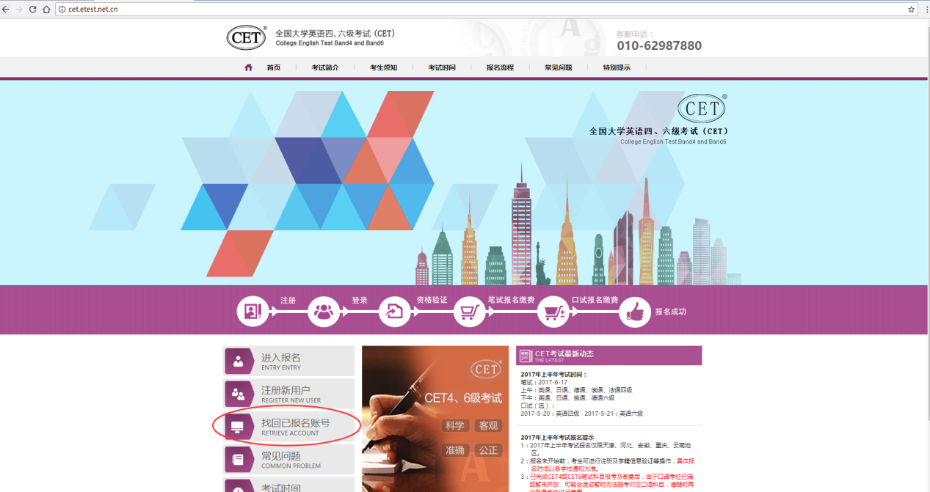

第六步： 打开“最近考次报名账号找回”页面。输入报名时的个人信息，点击“提交”，即可找回报名时的通行证账号信息。然后可按第一步流程登录系统，打印准考证。

